Highb.-A.FHB II-A L Inject M16x160/60 R FHB II-A L Inject M16x160/60 R VERB. ANK
fischerwerke

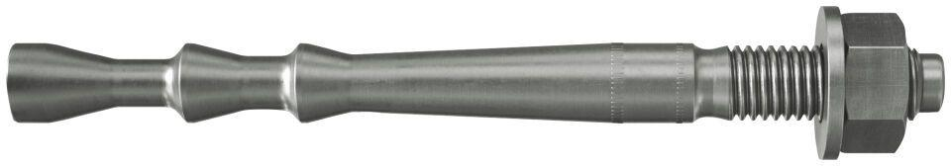Eigenschaften
GTIN:
4048962273052
HAN:
539926
Art der Anker
Verbundtraganker
Werkstoff
Edelstahl
Gewindeart
metrisch
Gewindemaß
M16

